**Демонстрационный вариант**

1. Найдите сумму корней уравнения $\frac{3}{x^{2}{-4x+1}^{ }}-x^{2 }=3-4x.$

|  |  |
| --- | --- |
| Ответ: |  |

1. Решите систему уравнений $\left\{\begin{aligned}x+2y =5, \\ - x^{2} +xy=-4. \end{aligned}\right.$ В ответ запишите сумму целых значений *x* и *y.*

|  |  |
| --- | --- |
| Ответ: |  |

1. Найдите значение выражения $\frac{x\sqrt{x} +27}{ x - 3\sqrt{x} + 9} - \sqrt{x} при x=0,37.$

|  |  |
| --- | --- |
| Ответ: |  |

1. Найдите сумму целых решений неравенства $\frac{x^{2}{+4x}^{ }}{x^{2}{+6x+9}^{ }}≤0.$

|  |  |
| --- | --- |
| Ответ: |  |

1. Прямая, проходит через точки $D\left(-2;3\right), E\left(1;1\right).$ Задайте формулой функцию, графиком которой является данная прямая, и в ответ запишите значение функции при значении аргумента, равном $1.$

|  |  |
| --- | --- |
| Ответ: |  |

1. Три бригады вместе вспахали поле за 4 дня. Первая и третья бригады вместе вспахали бы это поле за 6 дней, а первая и вторая вместе – за 8 дней. Во сколько раз производительность третьей бригады больше, чем второй?

|  |  |
| --- | --- |
| Ответ: |  |

1. Четвертый член арифметической прогрессии равен 16, а сумма седьмого и десятого равна 5. Найти сумму первых восьми членов прогрессии.

|  |  |
| --- | --- |
| Ответ: |  |

1. Найдите сторону *BC* в треугольнике *ABC*, где *AC* = 16, медиана *AD* = 20, площадь треугольника *S* = 192.

|  |  |
| --- | --- |
| Ответ: |  |

1. Найдите угол между векторами $\vec{a}$ и $\vec{b}$, если $\vec{a} \left\{- 4;0\right\},\vec{b} \left\{7;-7\right\}$. Ответ дайте в градусах.

|  |  |
| --- | --- |
| Ответ: |  |

1. Высота, проведенная в ромбе из вершины тупого угла, образует со стороной ромба угол в ${30}^{°}$. Вычислите периметр ромба, зная, что меньшая его диагональ равна 5,2.

|  |  |
| --- | --- |
| Ответ: |  |

1. При двукратном бросании игральной кости в сумме выпало 9 очков. Какова вероятность того, что хотя бы раз выпало 5 очков?

|  |  |
| --- | --- |
| Ответ: |  |

1. Ученики 6А класса пошли в ресторан «Вкусно и точка». 14 из них купили сливочное мороженое, 12 – шоколадное, 15 – крем–брюле, 9 – и сливочное, и крем-брюле, 7 – и сливочное, и шоколадное, 6 – и крем-брюле, и шоколадное. Сколько человек купили все три вида мороженого, если каждый купил хотя бы одно мороженое, а всего было 23 человека?

|  |  |
| --- | --- |
| Ответ: |  |

1. Один раствор содержит 20% соляной кислоты, а второй 70% той же кислоты. Сколько литров второго раствора нужно взять, чтобы получить 100 литров 50%-ого раствора соляной кислоты?

|  |  |
| --- | --- |
| Ответ: |  |

1. При каких значениях параметра *a* корни уравнения *х2+(2а-14)х+а2–а-12=0* являются положительными числами? В ответ запишите наибольшее целое значение *а*.

|  |  |
| --- | --- |
| Ответ: |  |

1. Абонент забыл две последние цифры номера телефона и набирает их наугад. Какова вероятность правильно набрать номер с первой попытки, если абонент помнит только, что одна из двух последних цифр меньше другой на 4? В ответ запишите найденную вероятность, умноженную на 3.

|  |  |
| --- | --- |
| Ответ: |  |

1. Диагонали трапеции *ABCD* с основаниями *BC* и *AD* взаимно перпендикулярны, а средняя линия равна 13. Одна из диагоналей равна 10. Найдите другую диагональ.

|  |  |
| --- | --- |
| Ответ: |  |

1. В треугольнике *MNK ∠N =*70*о*. На сторонах *MN* и *MK* отметили точки *P* и *T* соответственно так, что *∠ PNT = ∠PKT* = 36о. Найдите *∠ TPK*. Ответ дайте в градусах.

|  |  |
| --- | --- |
| Ответ: |  |

1. Дан равносторонний треугольник *АВС*. На сторонах *АВ*, *ВС* и *АС* отметили соответственно точки *T*, *M*, *K*, так, что $TB=MC=AK=1$.

а) Докажите, что треугольник *KTM* равносторонний;

б) Пусть $AT=2$. Найдите синус угла *КМС*;

в) Пусть $AT=2$. Найдите расстояние между центром описанной около $∆ABC$ окружности и центром описанной около $∆KMC$ окружности.

|  |
| --- |
| Развернутое решение |

19. Множество М состоит из всех натуральных чисел, каждое из которых при делении на 4, 6 и 9 даёт в остатке 2.

а) Найдите наименьшее двузначное натуральное число, входящее в множество М.

б) Сколько трёхзначных натуральных чисел являются элементами множества М?

в) Существует ли в множестве М число, являющееся полным квадратом? Ответ обоснуйте.

|  |
| --- |
| Развернутое решение |

**Ключи**

|  |  |
| --- | --- |
| **№ задания** | **Ответ** |
| 1 | 6 |
| 2 | 2 |
| 3 | 3 |
| 4 | -7 |
| 5 | 1 |
| 6 | 1,5 |
| 7 | 116 |
| 8 | 24 |
| 9 | 135 |
| 10 | 20,8 |
| 11 | 0,5 |
| 12 | 4 |
| 13 | 60 |
| 14 | -4 |
| 15 | 0,25 |
| 16 | 24 |
| 17 | 34 |
| 18 | б) 1; в) 1 |
| 19 | а) 38; б) 25 |

**Решения №№ 18 – 19**

18.

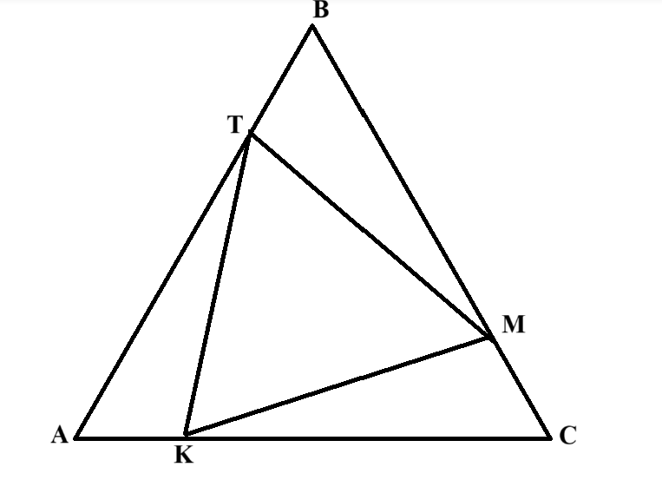

а) Так как $TB=MC=AK$ и $∆ABC$ равносторонний, то $AT=BM=CK$. Треугольники *ATK*, *BMT* и *CKM* равны между собой по двум сторонам и углу в 60° между ними. Тогда $KT=TM=MK$, то есть треугольник *KTM* равносторонний.

б) По условию в треугольнике *KMC* длины сторон *KC* и *MC* равны соответственно 2 и 1, а угол между ними 60°. По теореме косинусов

${KM}^{2}=2^{2}+1^{2}-2·2·1·cos60°=3.$ Значит, $KM=\sqrt{3}$. В треугольнике *KMC* сумма квадратов сторон *KM* и *MC* равна квадрату стороны *KC*, значит, угол *KMC* прямой. $sin\left(∠KMC\right)=sin90°=1$.

в) Пусть *О* - центр описанной около $∆ABC$ окружности. Так как $∆KMC$ прямоугольный, то центр описанной около него окружности лежит на середине гипотенузы. Обозначим эту точку через *F*. Проведём в $∆ABC$ высоту BH.

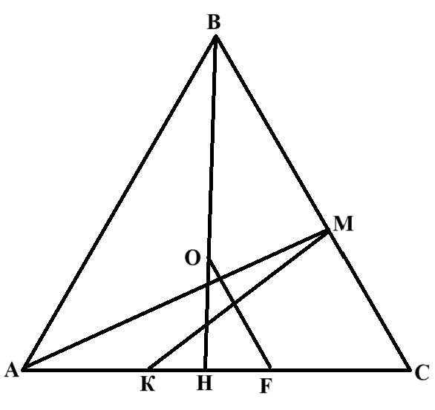

По условию $AC=3$, $KC=2$. Тогда $FC=\frac{1}{2}KC=1$. $HC=\frac{1}{2}AC=\frac{3}{2}$. Значит,

$HF=HC-FC=\frac{1}{2}$. Легко посчитать, что $OH=\frac{1}{3}BH=\frac{1}{3}·\frac{3\sqrt{3}}{2}=\frac{\sqrt{3}}{2}$. По теореме Пифагора .

19. а) Заметим, что любое число множества М представимо в виде

$x=НОК\left(4, 6, 9\right)·n+2=36n+2$. Наименьшее двузначное число такого вида 38.

б) Решим двойное неравенство $100≤36n+2≤999$. Отсюда $2\frac{13}{18}≤n≤$ 27 $\frac{25}{36}$. Значит, *n* может принимать значения 3, 4, …27. Всего 25 значений.

в) Пусть $36n+2=m^{2}$. Очевидно, что *m* – четное число. Тогда *m*2 делится на 4. Но выражение $36n+2$ при делении на 4 даёт в остатке 2. Данное противоречие доказывает, что среди элементов множества М нет полных квадратов.

***Правильное решение каждого из заданий 1–12 оценивается 1 баллом.***

***Решения заданий 13 -17 оцениваются 2 баллами (1 балл за задание получить невозможно).***

***Проверка выполнения заданий 18–19 проводится экспертами. В каждом задании есть 3 пункта (а, б, в). Обоснованное решение каждого пункта даёт 1 первичный балл.***

**Перевод первичных баллов в 100-балльную шкалу**

|  |  |
| --- | --- |
| **Первичный балл (0 – 28)** | **Тестовый балл (0 – 100)** |
|  |  |
| 0 | 0 |
| 1 | 6 |
| 2 | 11 |
| 3 | 17 |
| 4 | 22 |
| 5 | 27 |
| 6 | 34 |
| 7 | 40 |
| 8 | 46 |
| 9 | 52 |
| 10 | 58 |
| 11 | 64 |
| 12 | 70 |
| 13 | 72 |
| 14 | 74 |
| 15 | 76 |
| 16 | 78 |
| 17 | 80 |
| 18 | 82 |
| 19 | 84 |
| 20 | 86 |
| 21 | 88 |
| 22 | 90 |
| 23 | 92 |
| 24 | 94 |
| 25 | 96 |
| 26 | 98 |
| 27 | 99 |
| 28 | 100 |

**Интерпретация полученных результатов:**

- менее 52 баллов – недопустимый уровень;

- от 52 до 78 баллов – допустимый уровень;

- 79 и более баллов – учитель рекомендуется для работы в математических 7 – 9 классах:

78 – 90 баллов – повышенный уровень

90 – 100 баллов – высокий уровень